Схема «Входа-выхода»

Назначение
- Определить, какие результаты требуются на выходе данного процесса.
- Определить процесс, необходимый для получения этих результатов.
- Определить, что должно быть на входе, для того чтобы в результате процесса было получено то, что требуется на выходе.

Элементы
- Процесс преобразования - указан в прямоугольном контуре и определен словами.
- Результаты на выходе - определены словами. Они включают в себя: необходимые продукты или услуги, все побочные продукты, в том числе отходы, все виды прибыли (финансовая или иная).
- Входы - используются стрелки и слова. Здесь должны быть перечислены потребности в продуктах и услугах, получаемых на выходе; обычно указываются также все ресурсы, необходимые для осуществления процесса с получением желаемых результатов.
- Название, определяющее данную схему "входа - выхода".
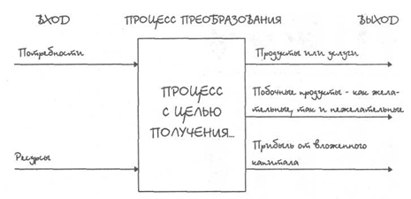
Правила
- При построении схемы "входа - выхода" следует начинать с определения желаемых результатов, т.е. с выходов.
- Процесс, осуществляемый с целью получения этих результатов, должен быть
кратко описан в прямоугольном контуре "Процесс с целью получения..»
- Потребность, вызвавшая необходимость получить данные продукты
- и услуги, должна быть указана в качестве первого компонента на входе.
- Все ресурсы, требующиеся для получения желаемых результатов на выходе,
должны быть указаны в качестве компонентов на входе.
- Должны быть указаны все побочные продукты - как желательные, так и нежелательные.
- На схеме отображается то, что может помочь в осуществлении процесса, но
не используется до конца в данном процессе, как, например, капитальное
оборудование или аналогичные "средства производства".

Список литературы:
1. «Культура умственного труда или 101 техника учения». Г. А. Рудик. ЦСП «Обучение без границ» Монреаль Канада.

